

**МИНИСТЕРСТВО ОБРАЗОВАНИЯ И НАУКИ РЕСПУБЛИКИ ДАГЕСТАН**

**МКОУ «ХАЛИМБЕКАУЛЬСКАЯ СОШ**

**ИМЕНИ ГЕРОЯ РОССИИ АСКЕРОВА А.М.»**

Россия, РД, 368215, с. Халимбекаул, ул. Школьная 2, т.: 8-928-803-98-55, **E-mail**: school_2000@bk.ru

**СПРАВКА**

по реализации ЦП «Комплексные меры противодействия

злоупотреблению наркотических средств и их незаконному обороту»

в МКОУ «Халимбекаульская СОШ им.Героя России Аскерова А.М.»

на II-квартал 2017-2018 учебный год

В целях реализации данной программы был разработан план мероприятий:

|  |  |  |  |  |  |  |  |
| --- | --- | --- | --- | --- | --- | --- | --- |
| **№** | **Мероприятие** | **Класс** | **Сроки** | **К-во уч-ся** | **Ответст-венные** | **Пригла-шенные** | **Ожидаемый результат** |
| **1.** | **Беседа:** «Курить или жить?» | 6 | 11.04.18 | 64 | Кл/рук |  | Знания о вреде курения, негативное отношение к курению. |
| **2.** | Встреча с работниками наркоконтроля на тему: **«Закон и наркомания».** | 9-10 | 05.04.18 | 87 | Зам по ВР. Кл/рук. | Оперуполномоченные УКОН майор полиции Газиханов А.Г. капитан полиции Арсланбеков Г. Р. и инспектор ПДН капитан полиции Багаутдинова З.О. | Ответственность за свои поступки, уважительное отношение к законам. |
| **3.** | Кл/род. собрание на тему: **«Здоровое поколение – основа будущей страны».** | 1-11 | 05.04.18 | 269 | Кл/рук**.** |  | Внимание родителей к проблеме здоровья своих детей. |
| **4.** | **Акция:** **«НЕТ»** наркотикам, **«ДА»** здоровью!». | 8-11 | 26.04.18 | 18 | Далгатова Э.А. Кл/рук |  | Внимание учащихся к проблеме наркомании на территории села и здоровый образ жизни. |

**11.04. 2018** года во всех шестых классах классными руководителями 6«а» класса Ибрагимова Б.В. 6«б» класса Меджидова З.И. и 6«в» класса Умаровой С.Ш. был проведен классный час на тему: **«Курить или жить»** с использованием ИКТ.

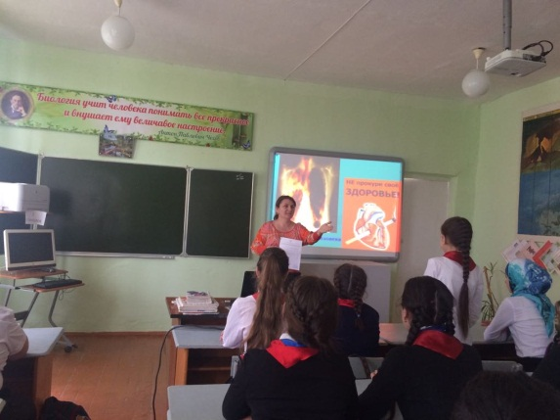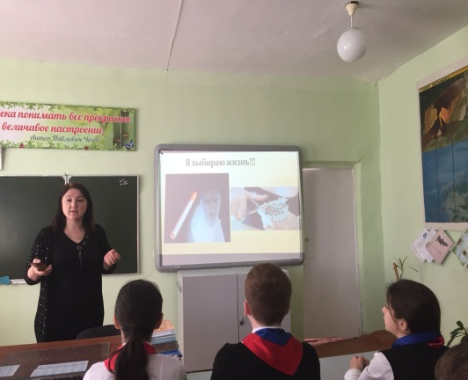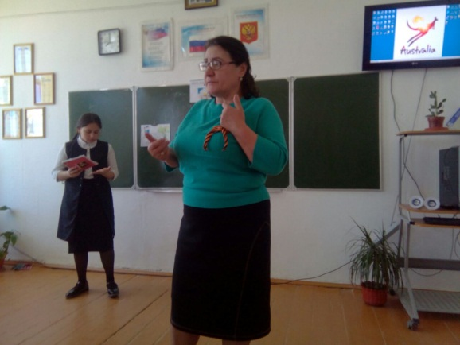

**Кл/рук 6«а» кл. Ибрагимова Б.В.**

**Кл/рук 6«б»кл Меджидова З.И.**

**Кл/рук 6«в»кл.**

**Умарова С.Ш.**

**05.04.2018** года зам.директора по ВР Килясханова У.Г. с классными руководителями 9х классов Сулеймановаой Н.А. Джамалутдиновой З.Д. Абуковой С.Б. и Магомедовой З.Г. организовали и провели встречу с оперуполномоченными УКОН майором полиции - Газихановым А.Г. капитаном полиции -Арсланбековым Г.Р. и инспектором по делам несовершеннолетних, капитаном полиции Багаутдиновой З.О. на тему**: «Закон и наркомания».** Работники полиции обстоятельно рассказали учащимся о том, какая работа проводится в районе для того, чтобы молодежь не втягивалась в число тех, кто злоупотребляет наркотиками, а такжебыли показаны видеофильмы на данную тему.

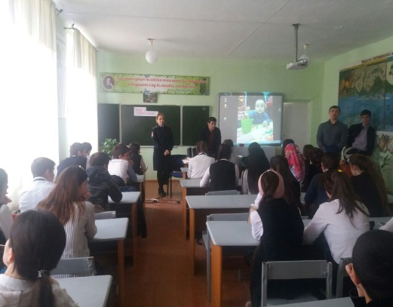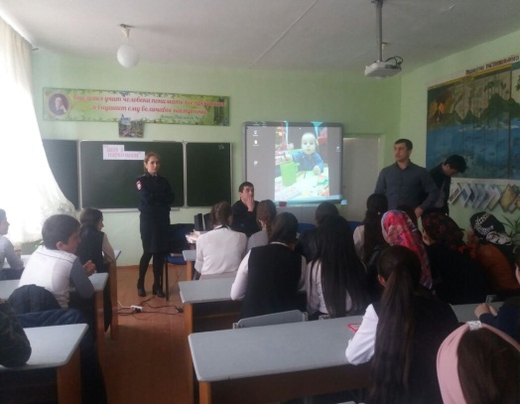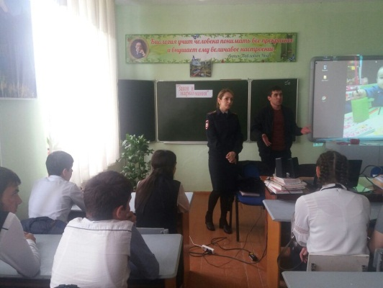

**капитан полиции-Арсланбеков Г.Р.**

**майор полиции-Газиханов А.Г.**

**инспектор ПДН-Багаутдинова З.Ю.**

**05.04.2018** года в школе было проведено общешкольное родительское на тему: **«Здоровое поколение –** **основа будущей страны»,** затем во всех классах классные руководители провели классное родительское собрание с продолжением темы общешкольного родительского собрания, но конкретно по классу, а также по **итогам третьей четверти**. На общешкольном собрании выступили: зам. директора по ВР Килясханова У.Г., зам. по УВР начальной школы Алиева У.М. и психолог школы Атаева А.М.

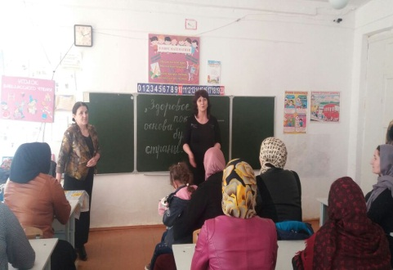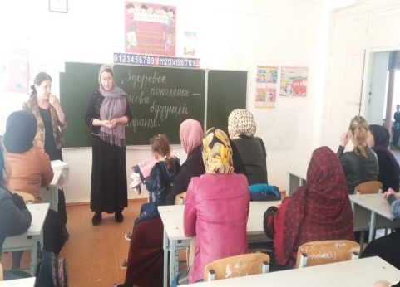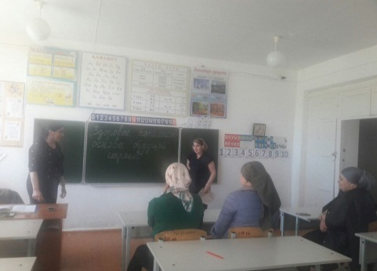

**Зам по ВР**

**Килясханова У.Г.**

**Зам по УВР**

**Алиева У.М.**

**Психолог школы Атаева А.М.**

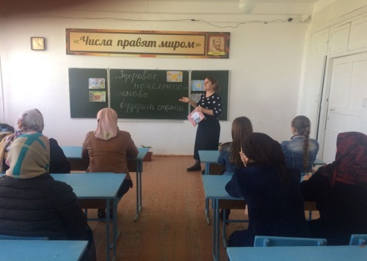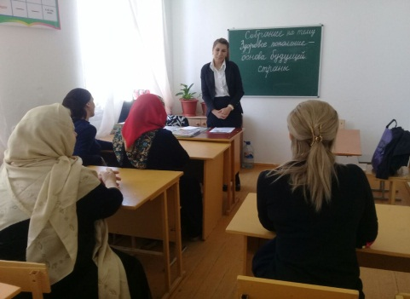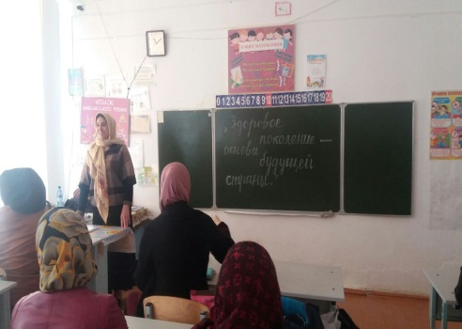

**Кл/рук 6«в» кл.**

**Умарова С.Ш.**

**Кл/рук 9«в» кл.**

**Абукова С.Б**

**Кл/рук 2«б» кл. Джамалутдинова С.И.**

**26.04.2018** года в фойе школы учителем биологии Далгатовой Э.А. вместе с учащимися 8х-11х классов была проведена акция**: «НЕТ»** наркотикам**, «ДА»** здоровью!». Надо отметить, что акция проводится не первый год, дети рисуют плакаты, делятся своими мыслями, идеями.

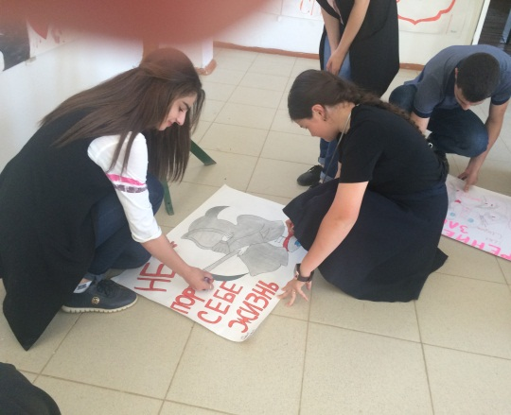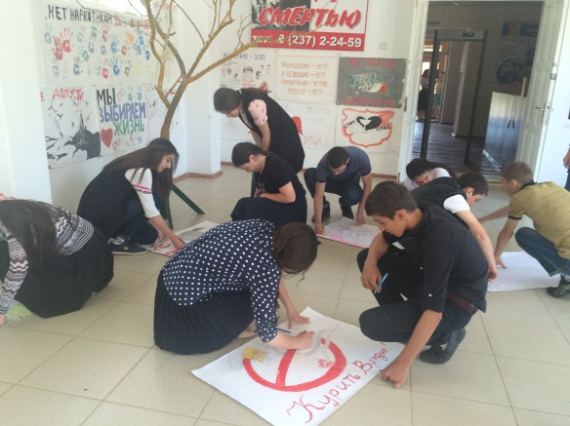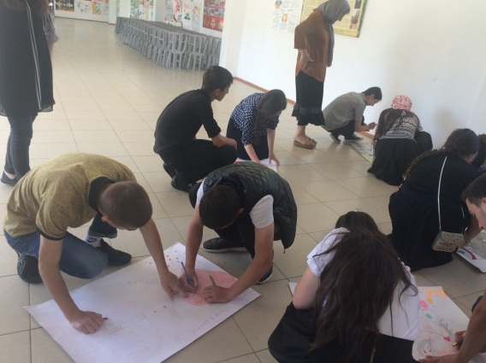

**Участие учащихся в акции**

**Директор Ш.Ш.Ибрагимова**

**Справку составила зам по УВР У.Г.Килясханова**